Tên: LÊ TẤN CƯỜNG
MSSV: 25000901
Viết chương trình in ra màn hình “Hello, World!”
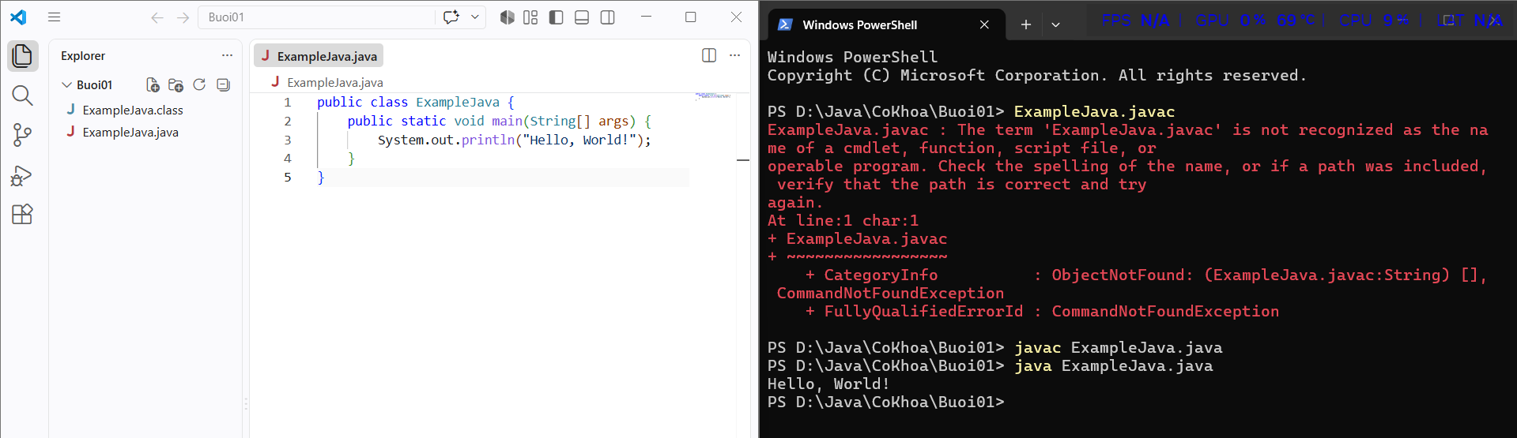
Viết chương trình nhập vào tên của bạn, sau đó in ra màn hình với nội dung “Hi, I am” cộng với tên bạn vừa nhập.
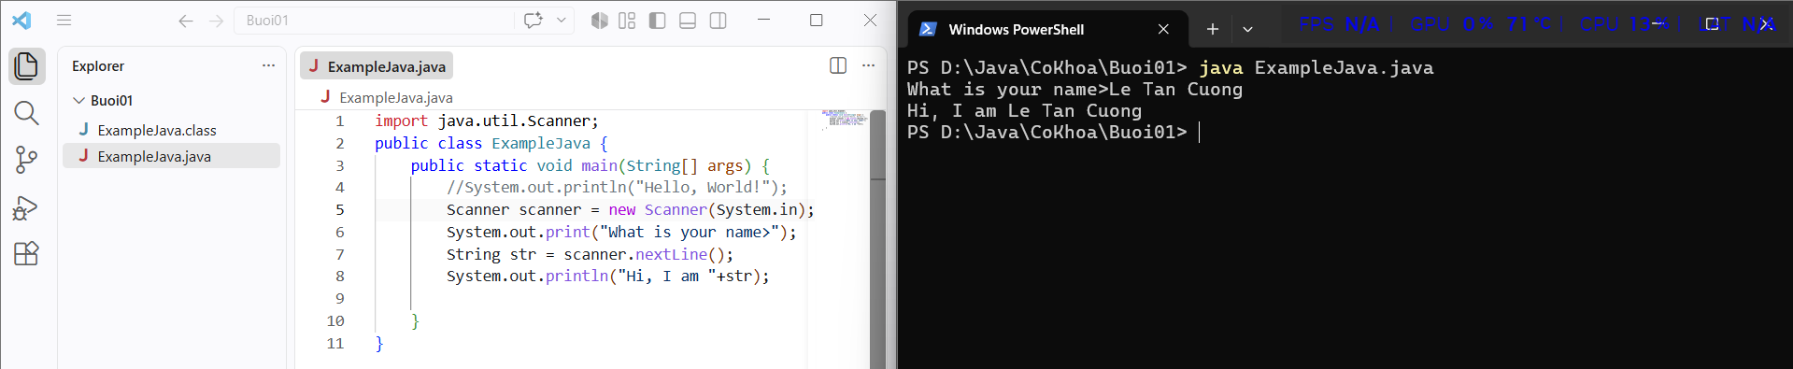
Viết chương trình nhập vào 2 số A và B, sau đó in ra màn hình kết quả tính tổng của A và B.
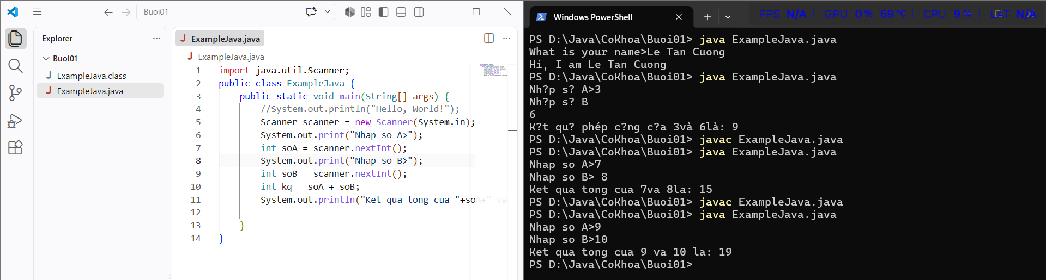

Viết chương trình nhập vào một số, sau đó in ra màn hình số vừa nhập là số chẵn hay số lẻ
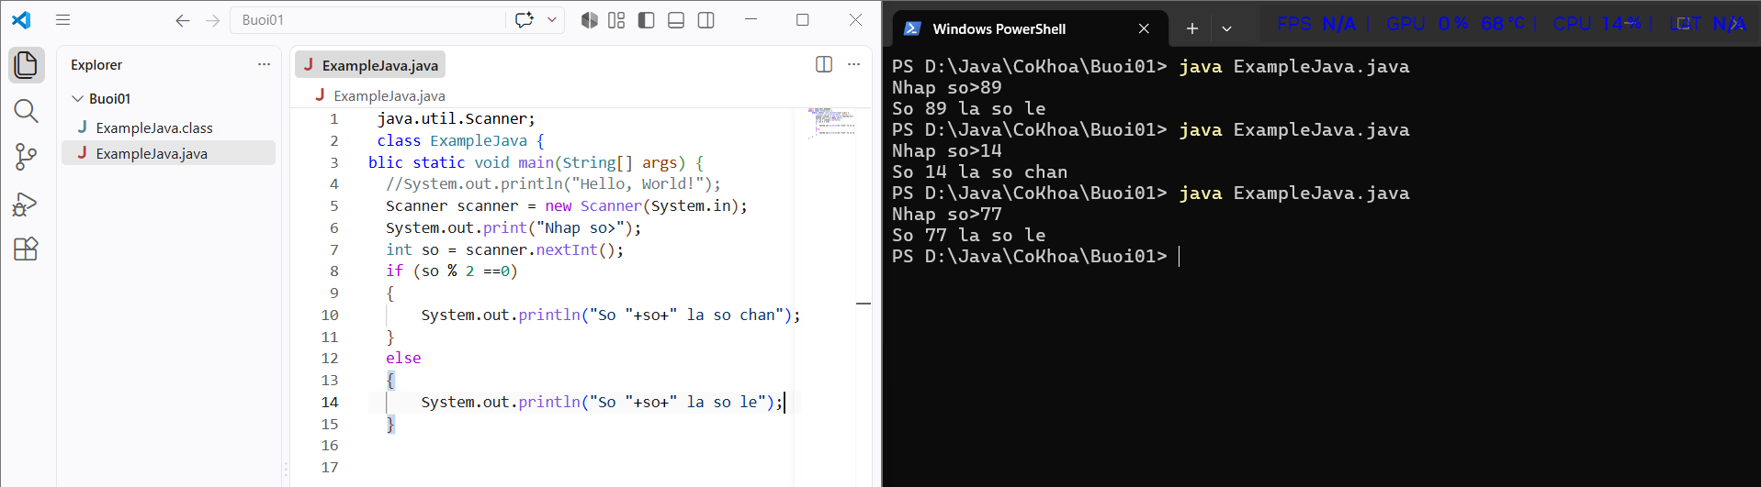
Viết chương trình nhập vào một tháng trong năm, sau đó in ra màn hình tên tháng vừa nhập bằng tiếng Anh.
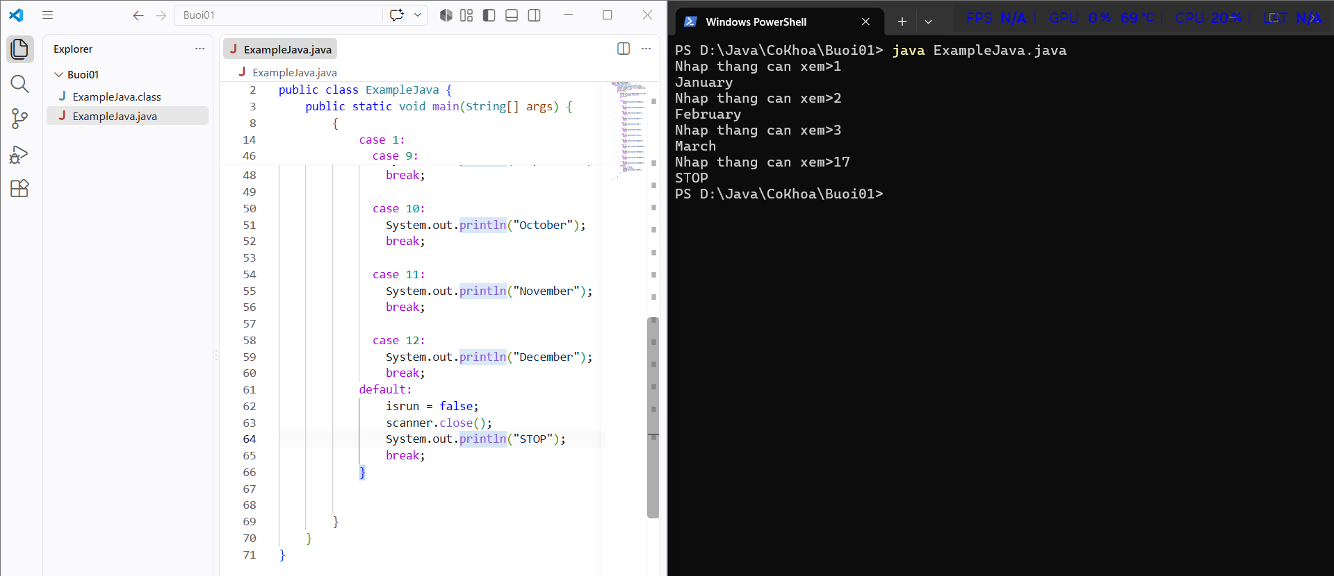
Viết chương trình quản lý các động vật trong vườn thú gồm sư tử (Lion), rắn (Snake) và khỉ (Monkey). Mỗi động vật có tên (name) và cân nặng (weight). Ngoài ra, chương trình cần quản lý lượng thức ăn mỗi ngày của sư tử (eat), chiều dài của rắn (length) và thức ăn yêu thích của khỉ (food).
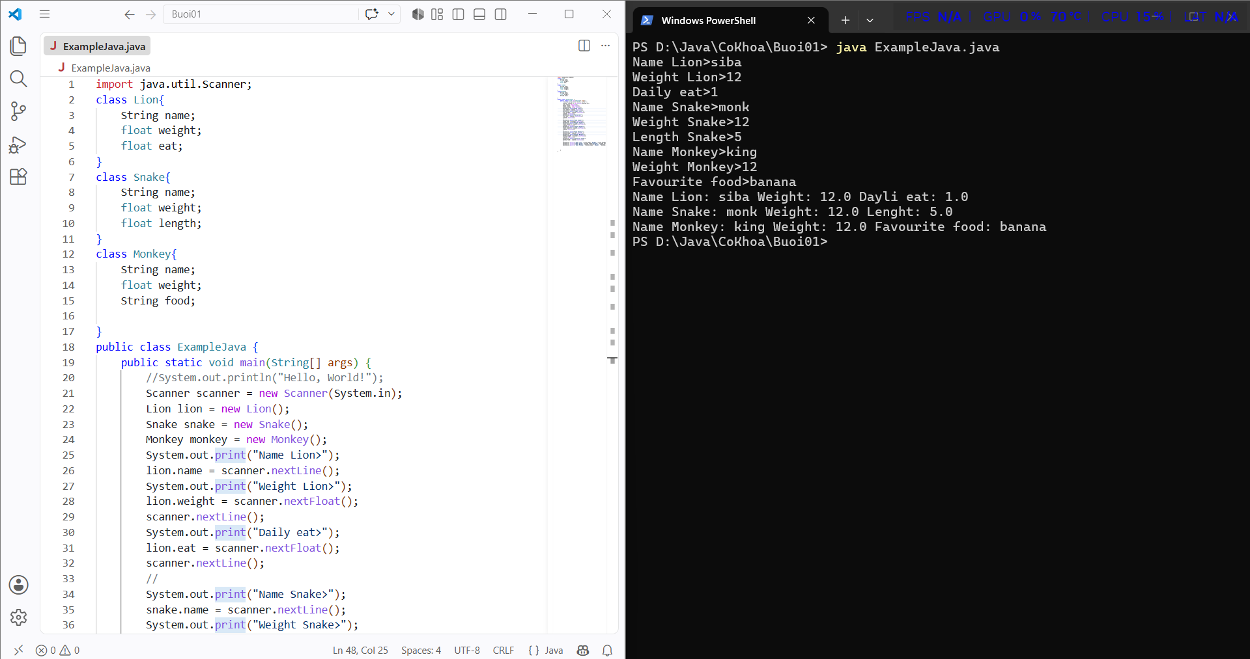
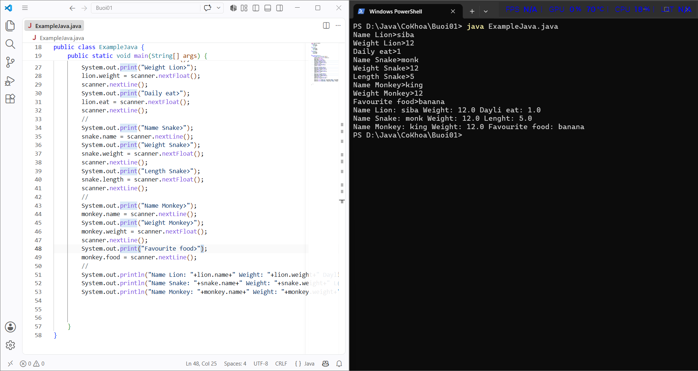
Delete file trong Java
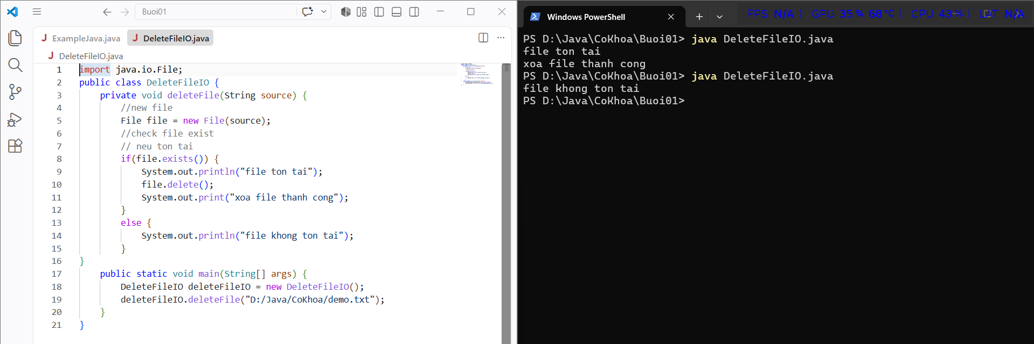
TH1: Thư mục rỗng
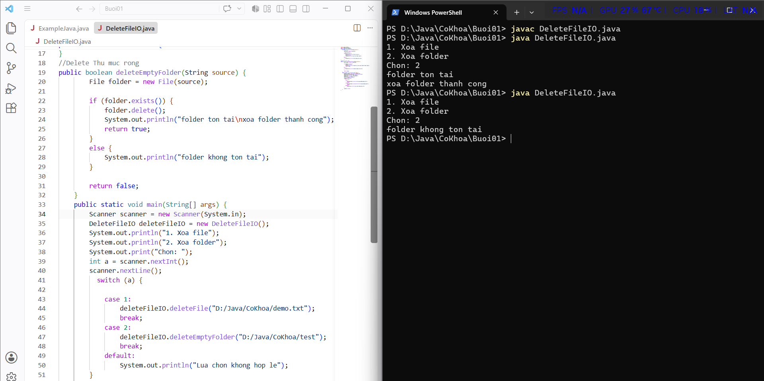
TH2: Delete thư mục chứa files
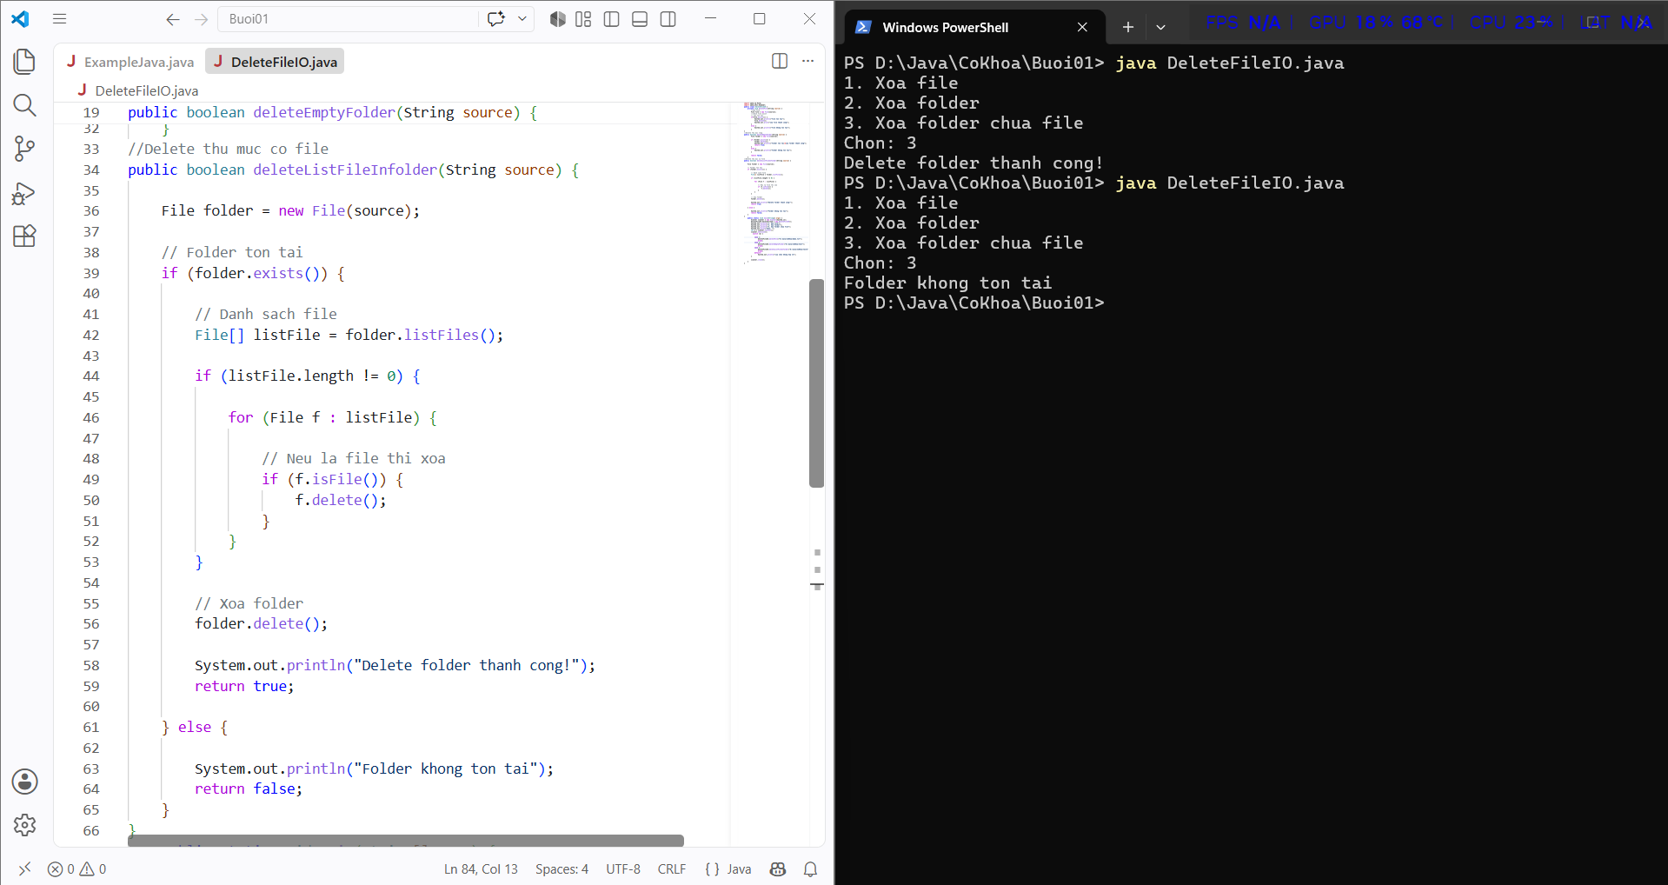
TH3:
Copy file
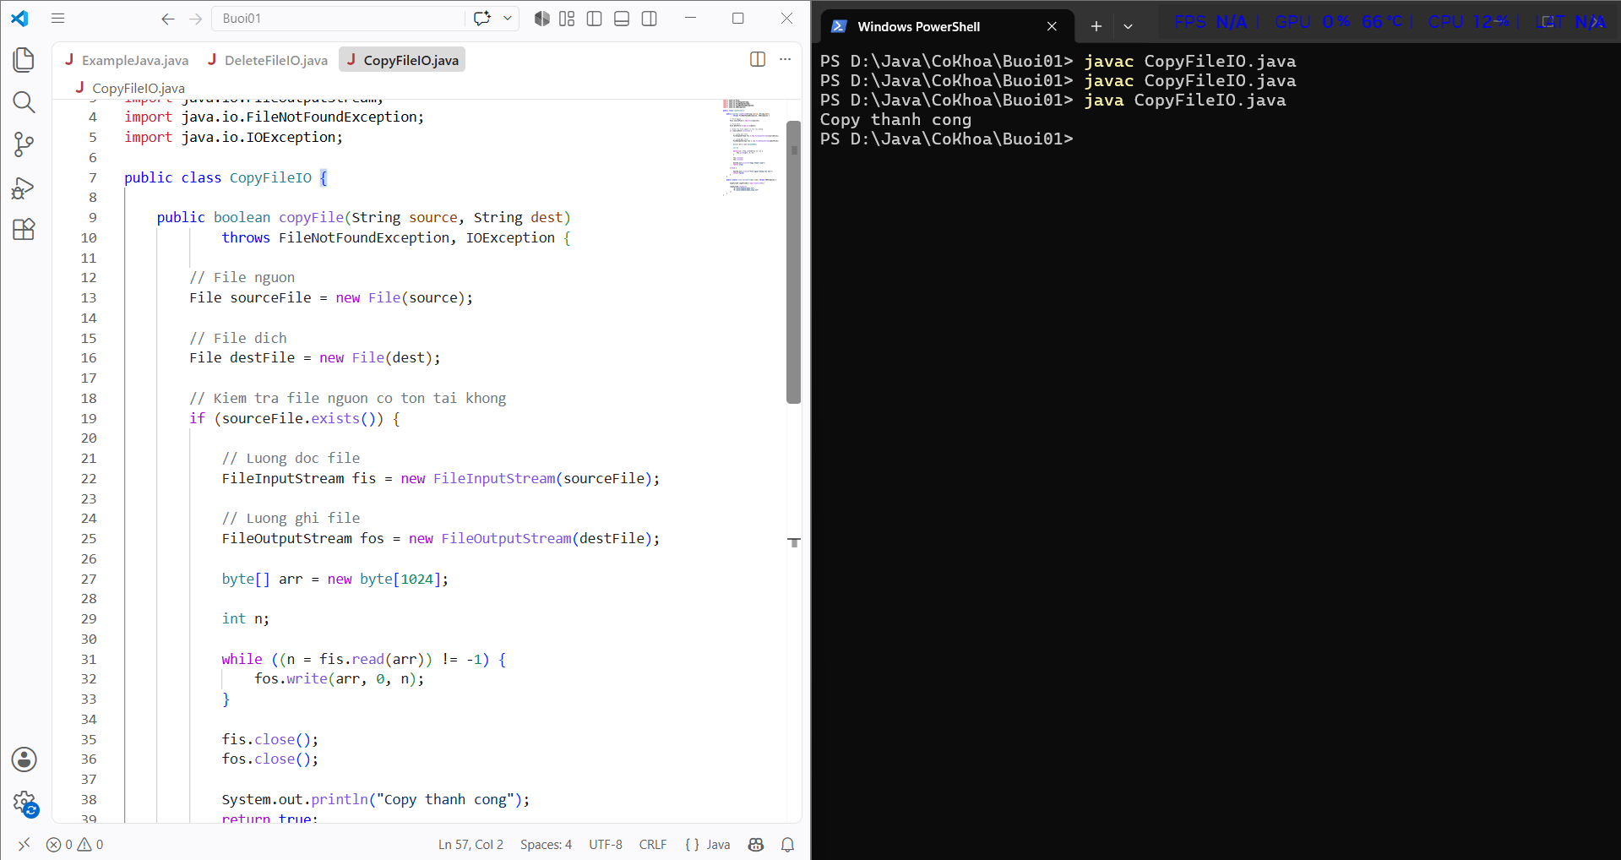
Tìm kiếm file
